**佛光山學校財團法人高雄市普門高級中學**

**107學年度第一學期生命教育第三梯次感恩祈福慶生成果報告表**

製表日期：108年01月14日

|  |  |
| --- | --- |
| 計畫名稱 | 107學年度第一學期生命教育感恩祈福慶生活動實施計畫 |
| 活動項目名稱 | 學生感恩祈福慶生活動。 |
| 執行日期 | 108年01月11日。 |
| 活動項目簡述 | 1. 慶生祈福儀式，誦心經、念「學生慶生感恩祈願文」、 三歸迴向，並由主法和尚開示，開示完畢發送蛋糕及紀念品。 2. 獻祈願卡，並於活動當日寫下送給重要他人的感恩及祝福語。 |
| 活動效益簡述 | |
| 1. 參加學生共計150人，藉由感恩祈福慶生活動儀式將佛教儀式融入生命教育，，提升學生對於生命意義的自我覺察及培養學生多元文化生死觀。 2. 進而藉由參加祈福活動，讓學生學習普中如何三好運動：存好心，對自己的重要他人心存感激；說好話，透過書寫卡片，流露自己心中對於親人的愛；做好事，透過反思對於親人的愛化為實際行動、實踐在生活中。 | |

**佛光山學校財團法人高雄市普門高級中學**

**107學年度第一學期第三梯次感恩祈福慶生成果照片**

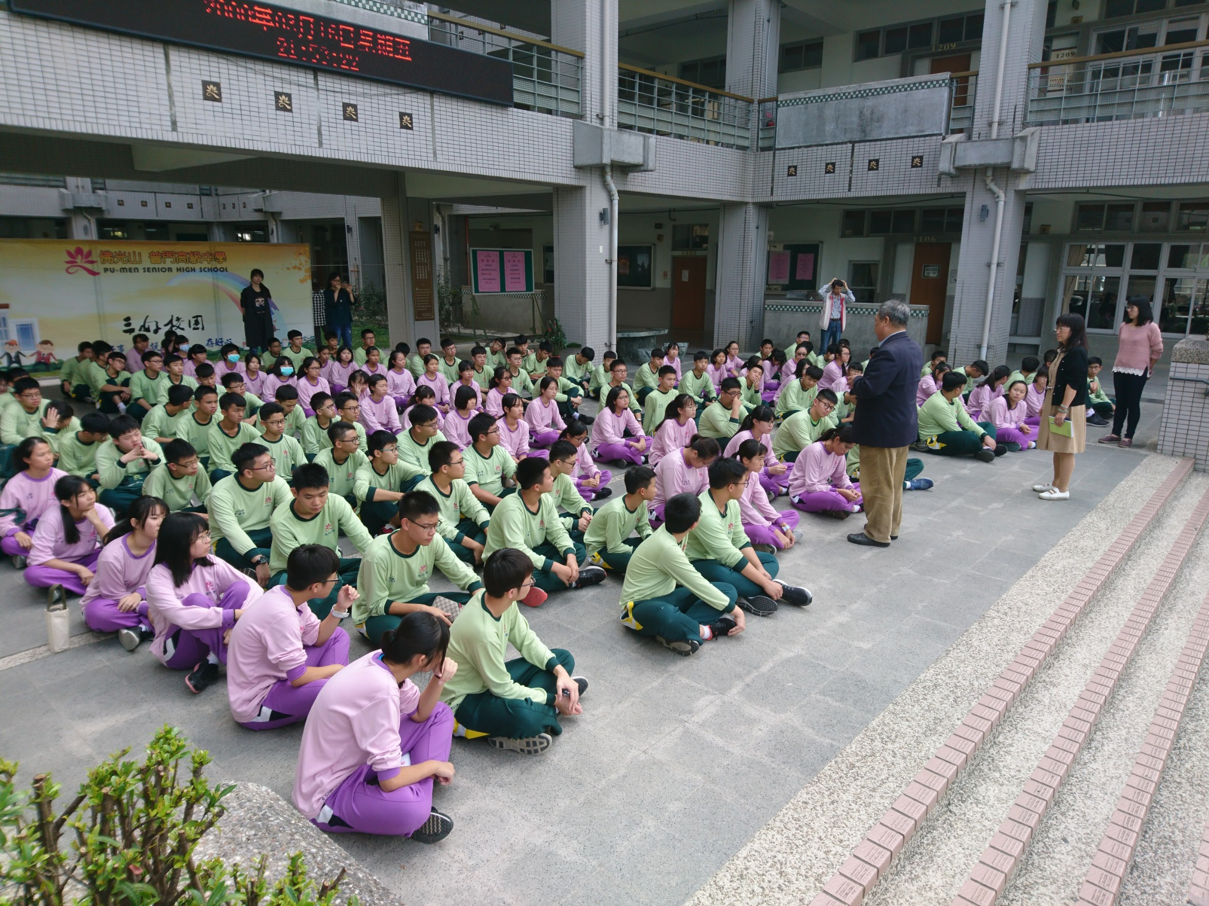

活動出發前的校長叮嚀

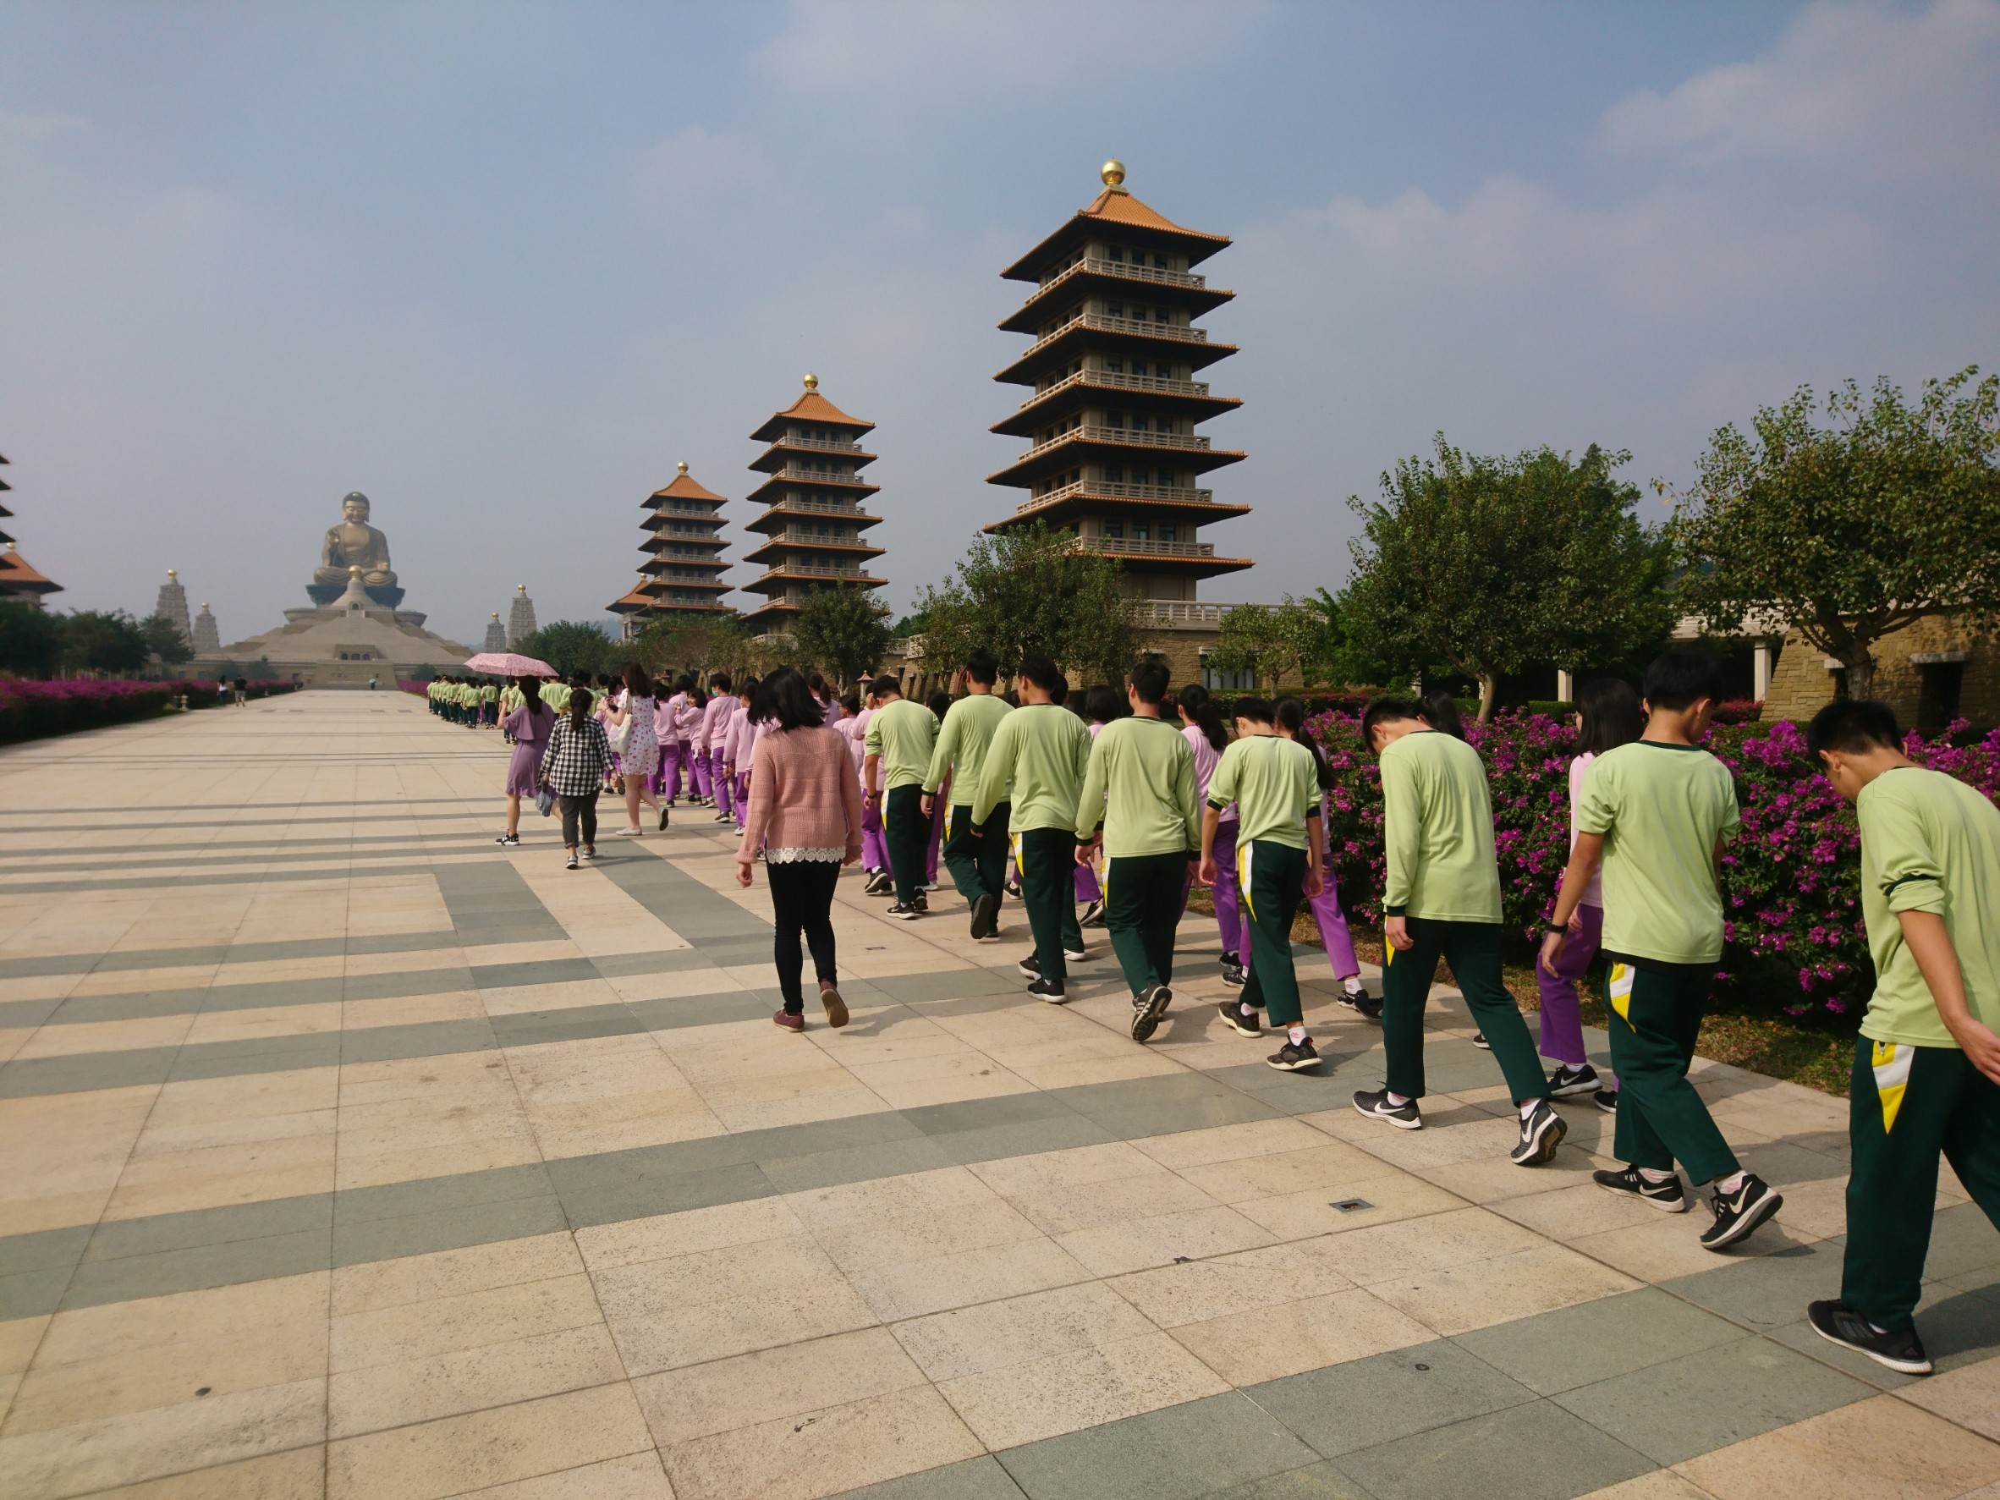

沿著成佛大道走向位於本館的金佛殿

**佛光山學校財團法人高雄市普門高級中學**

**107學年度第一學期第二梯次感恩祈福慶生成果照片**

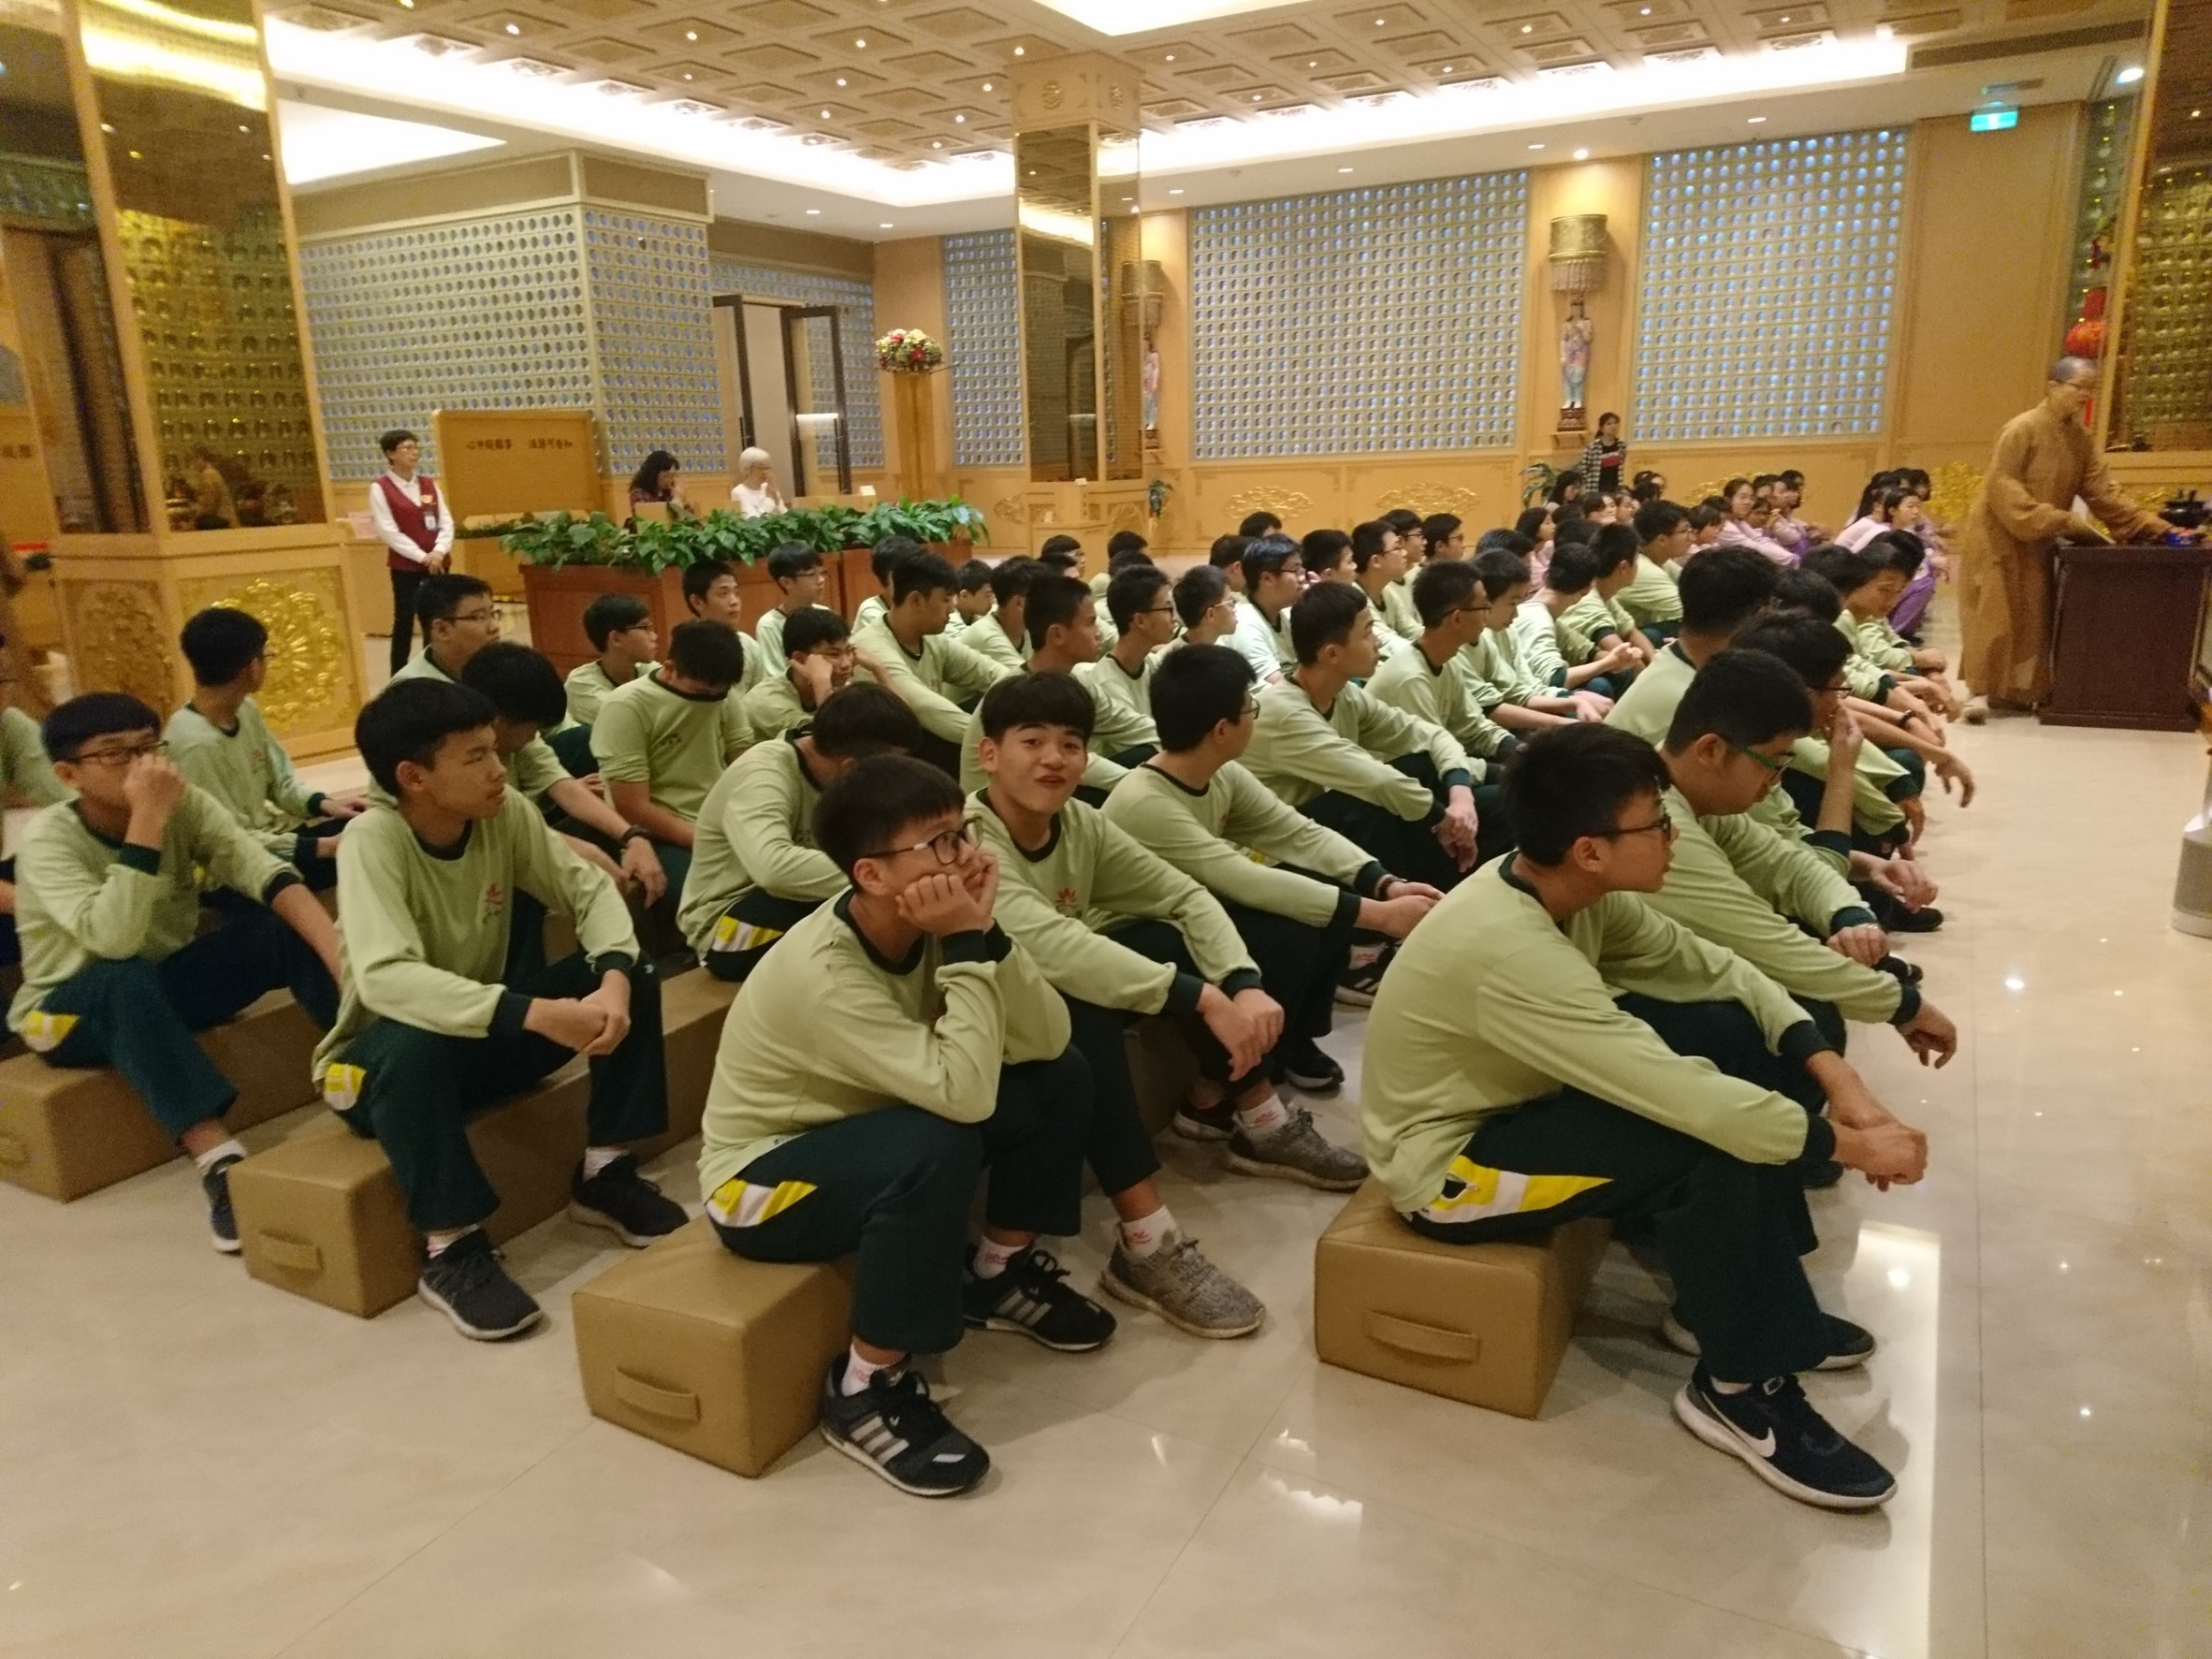

祈福法會開始前於殿內靜心

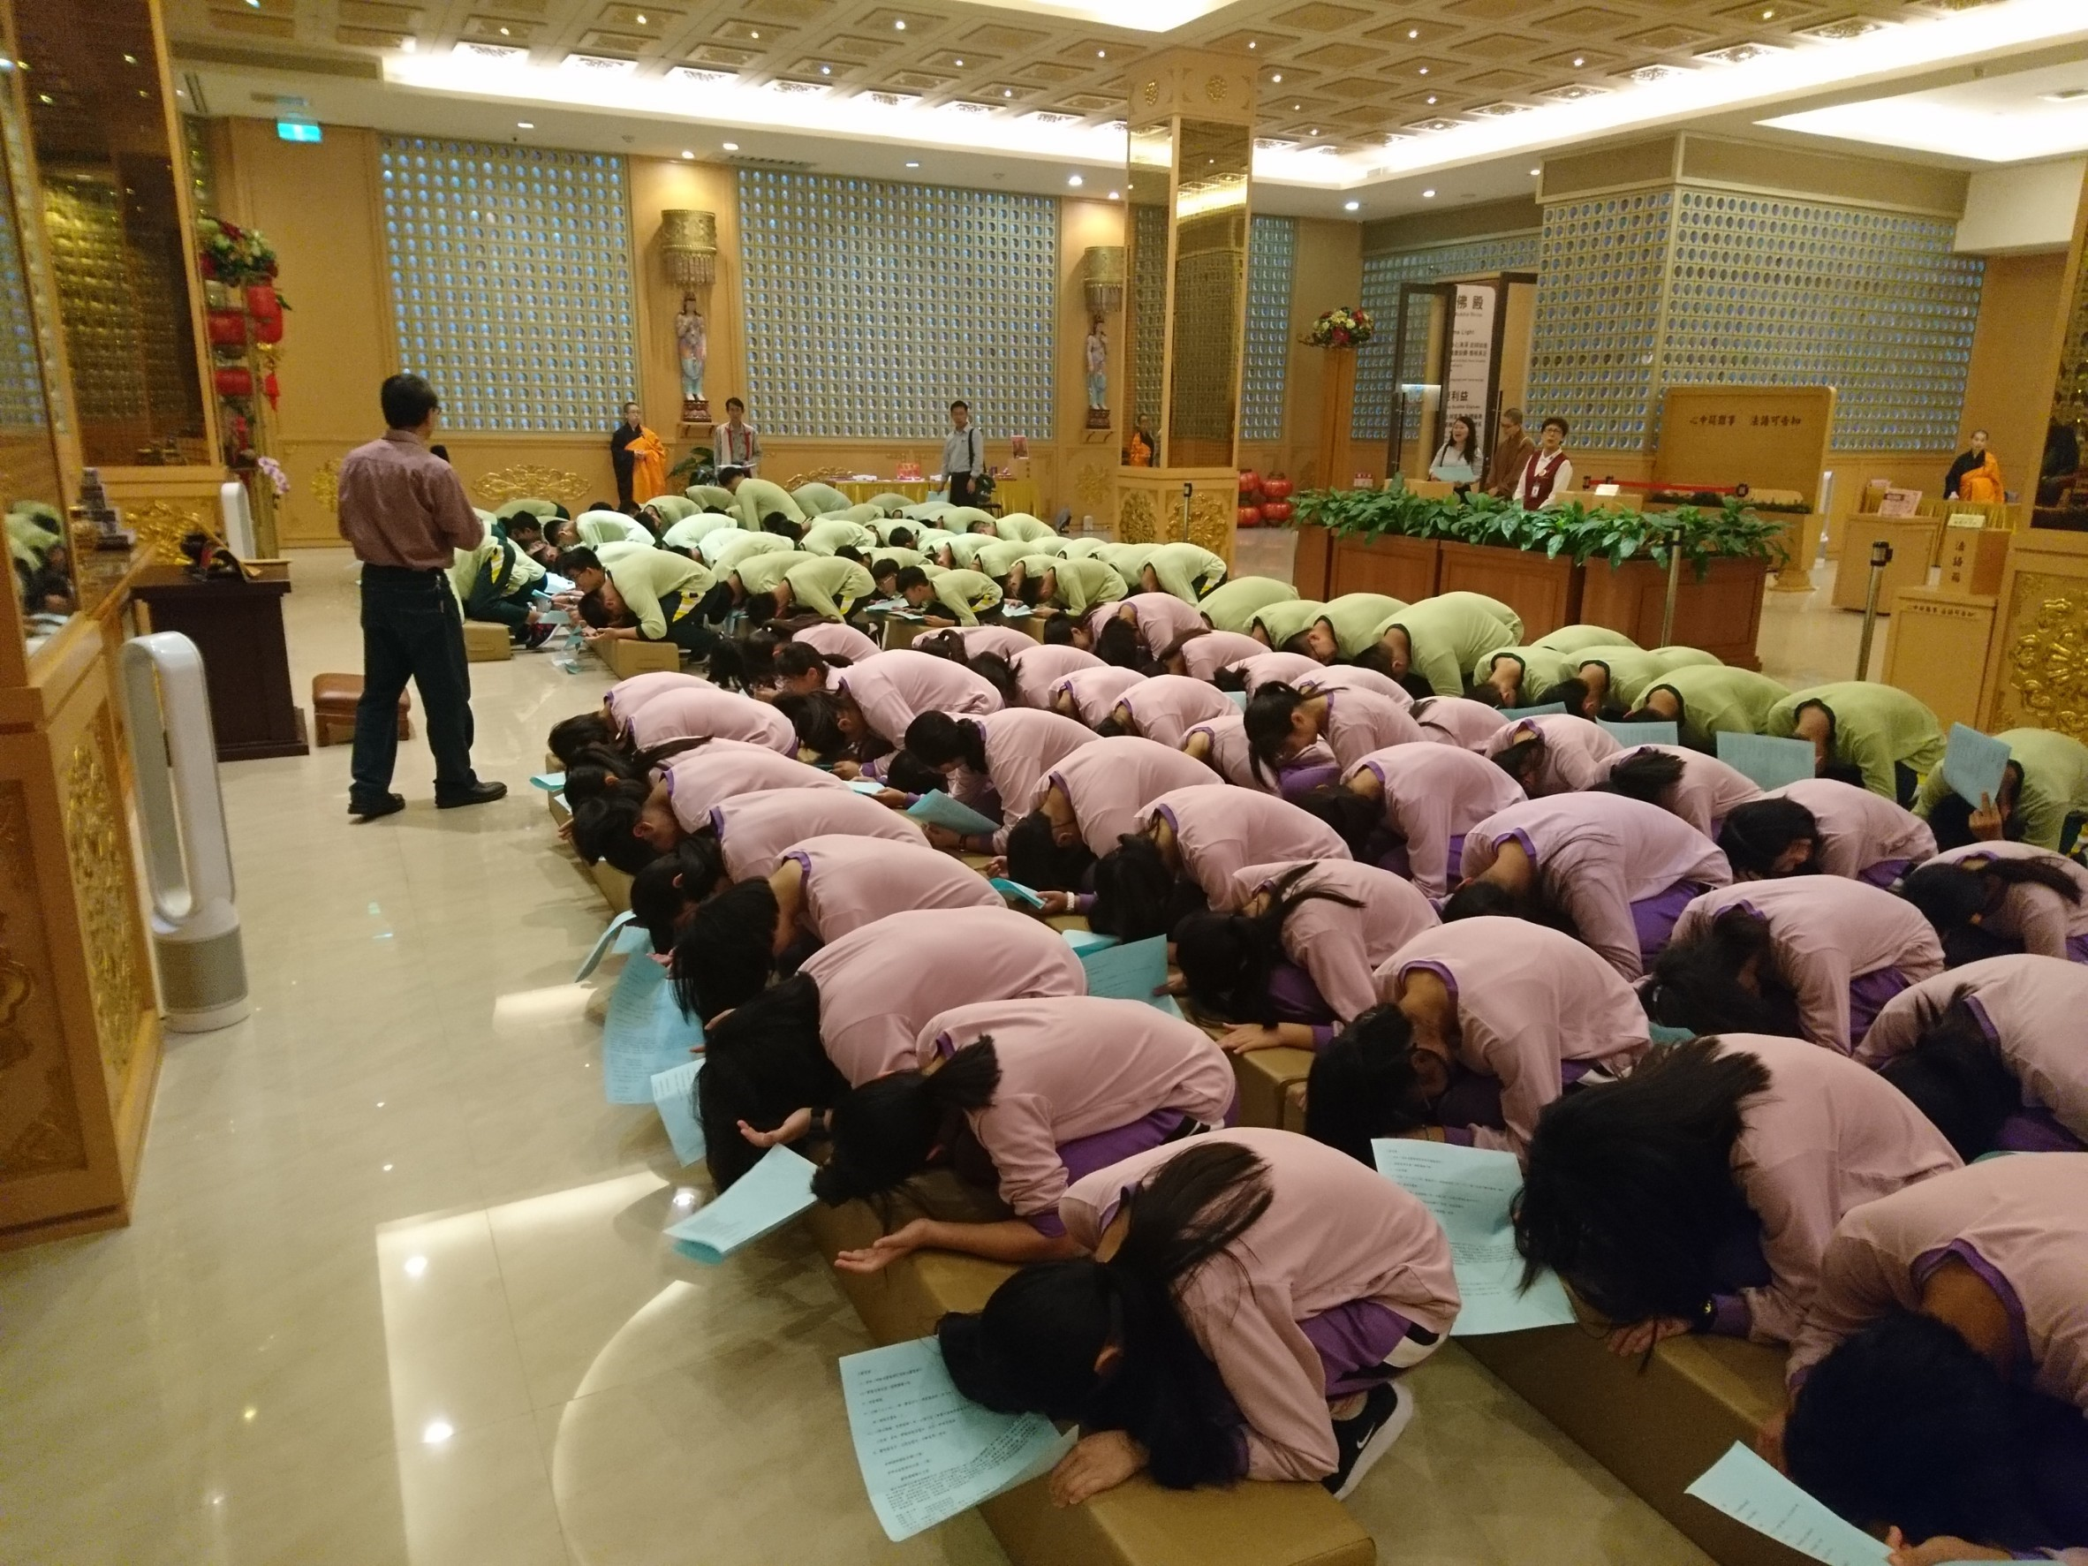

法會開始前，林秘書提醒儀軌

**佛光山學校財團法人高雄市普門高級中學**

**107學年度第一學期第二梯次感恩祈福慶生成果照片**

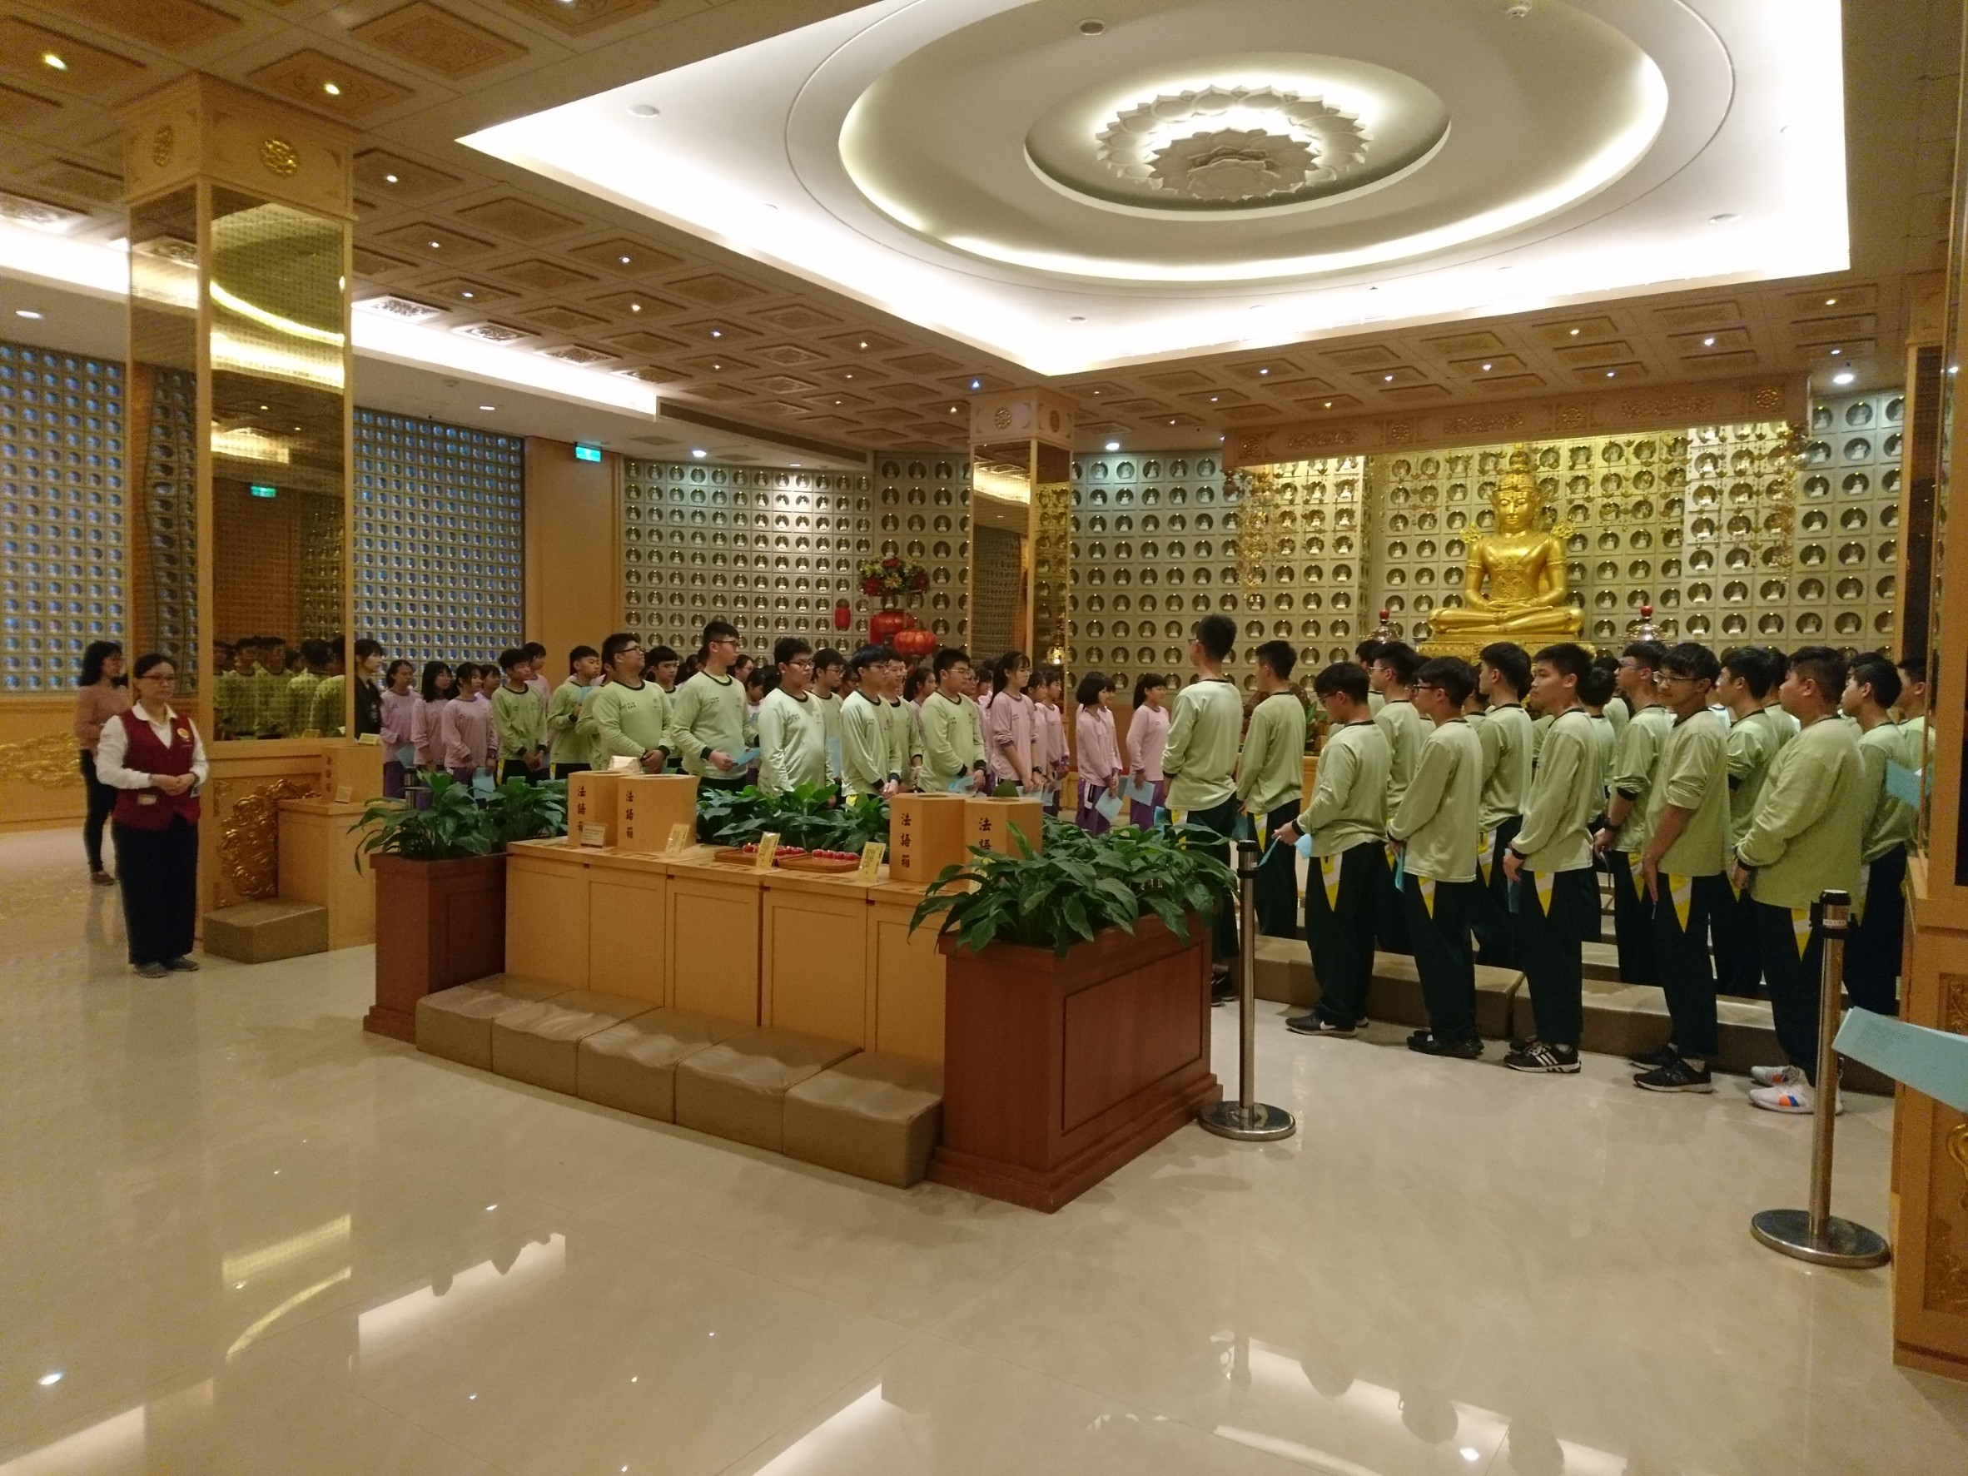

主法和尚及法師於入場時，大眾對面站

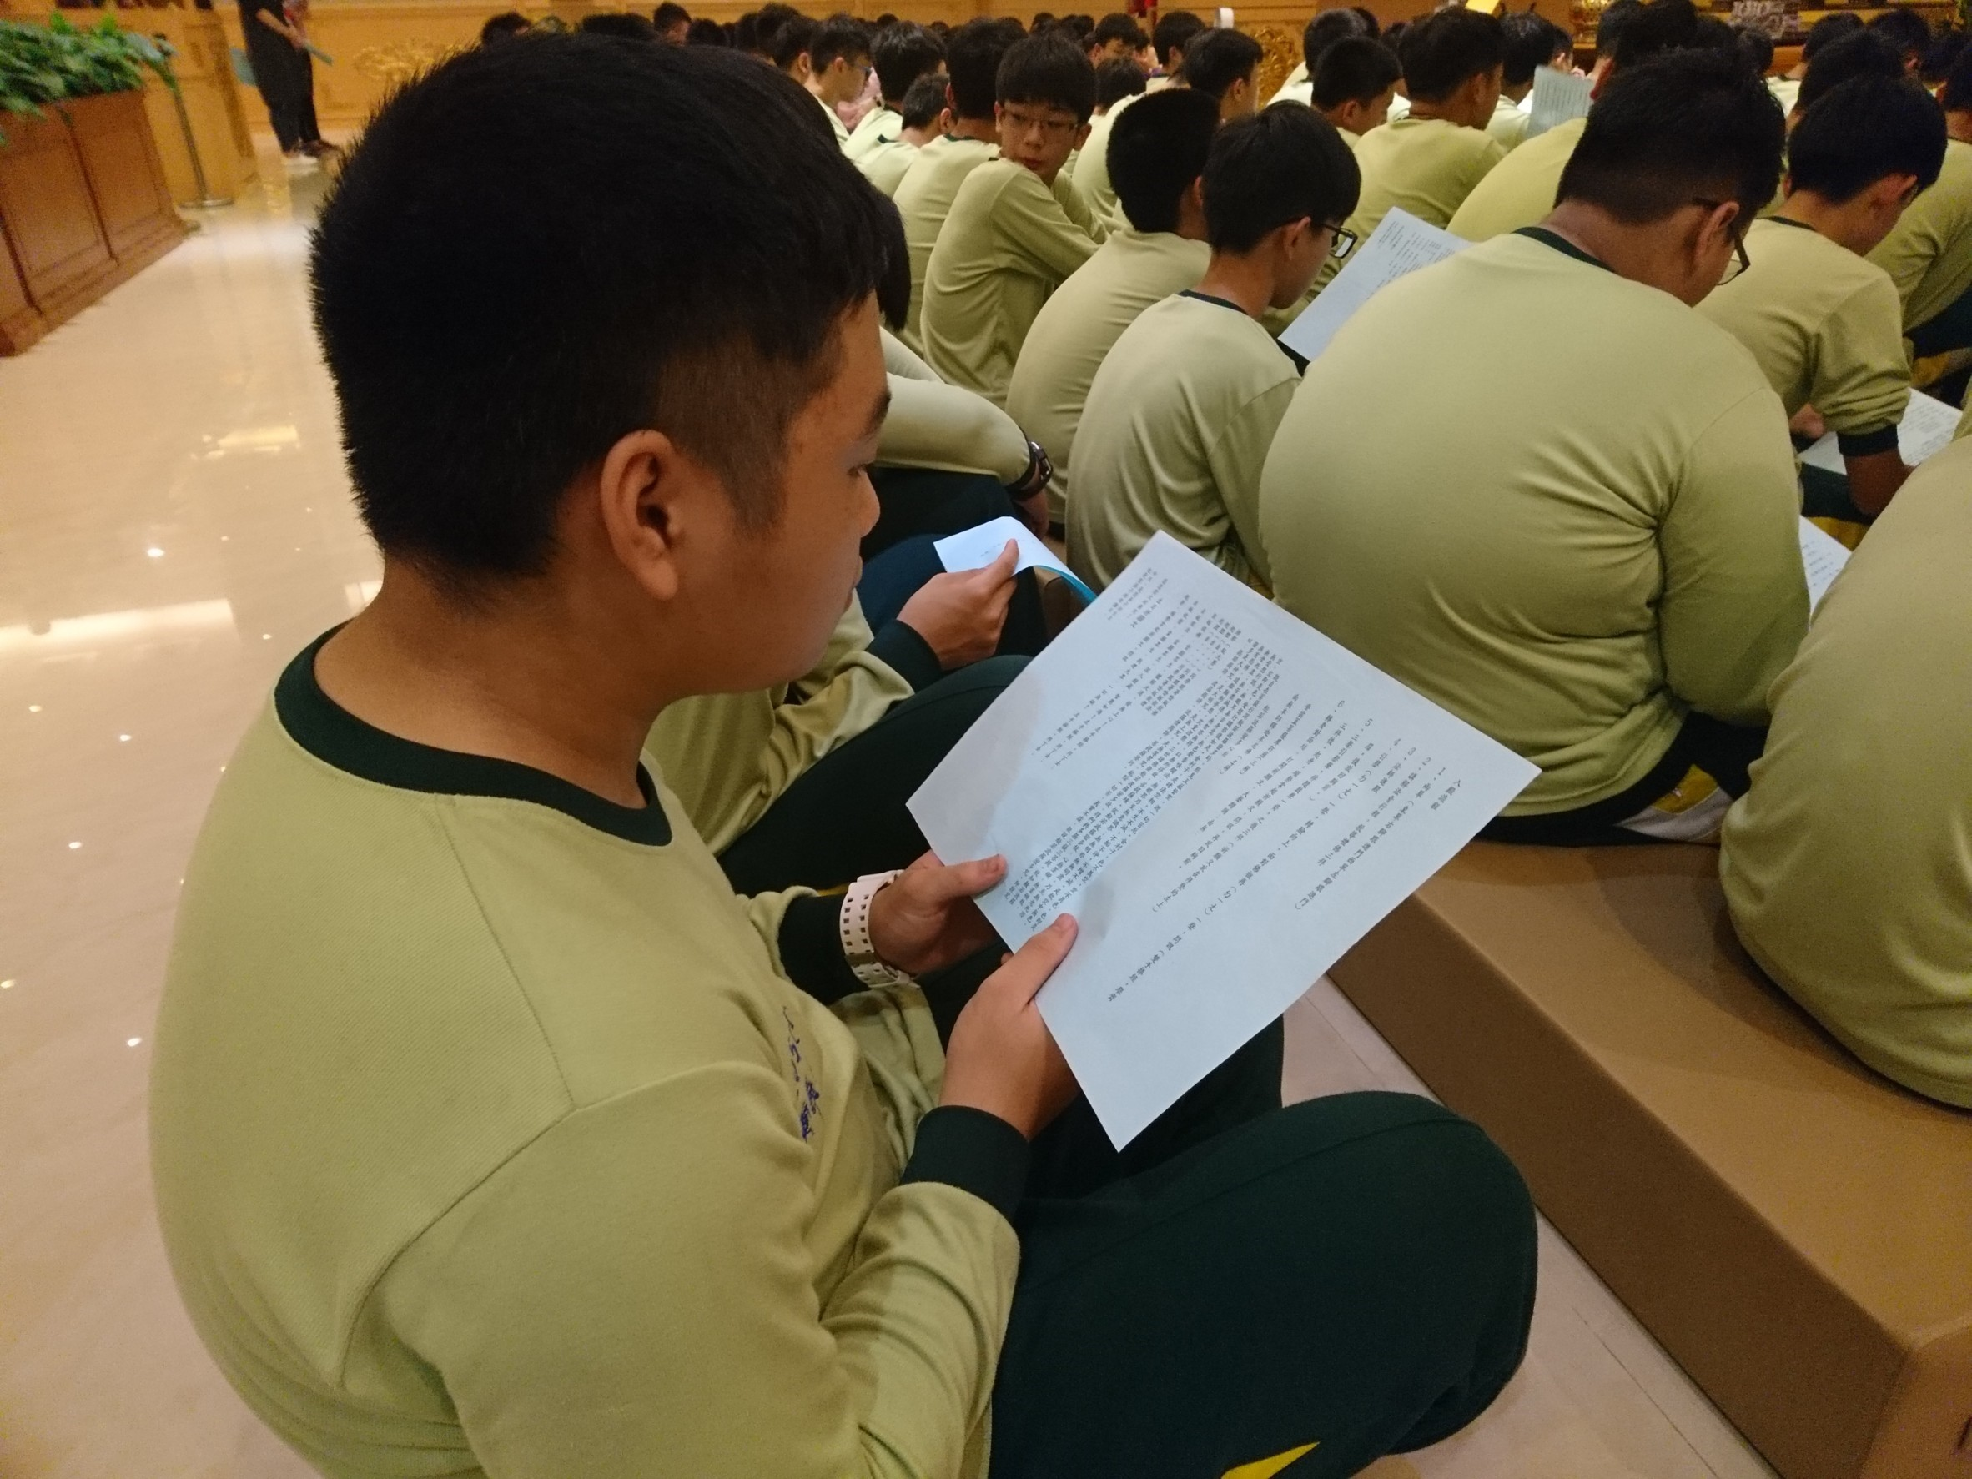

國三生靜靜誦念心經

**佛光山學校財團法人高雄市普門高級中學**

**107學年度第一學期第二梯次感恩祈福慶生成果照片**

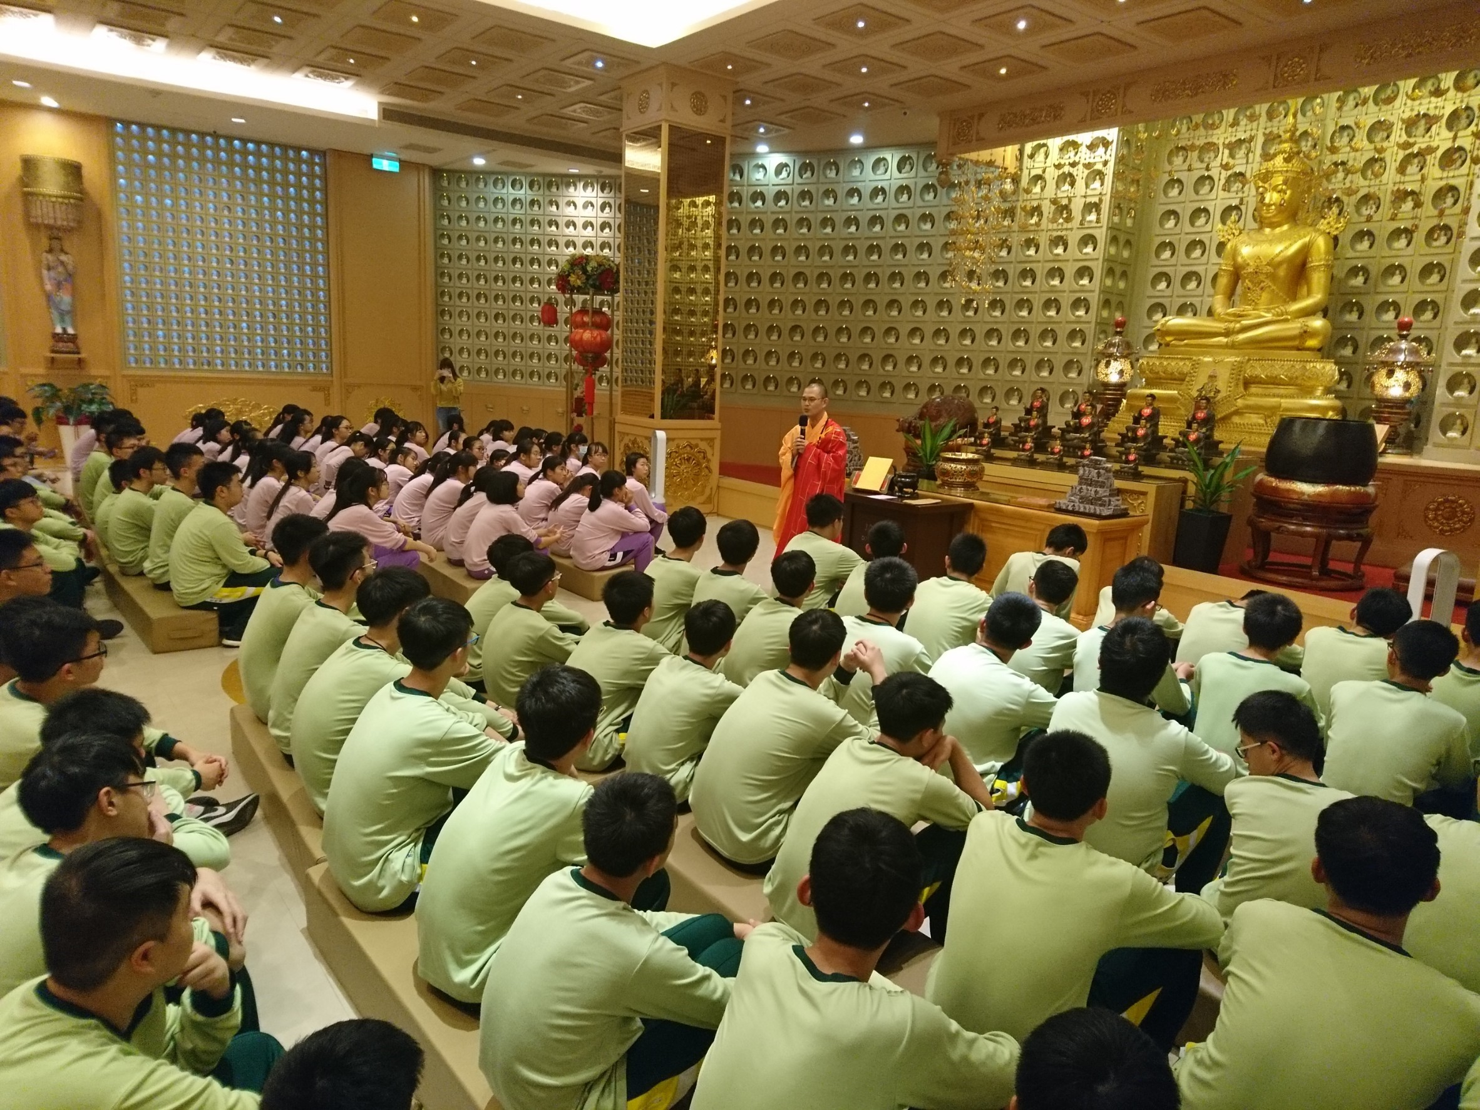

主法的慧清法師對學生開示 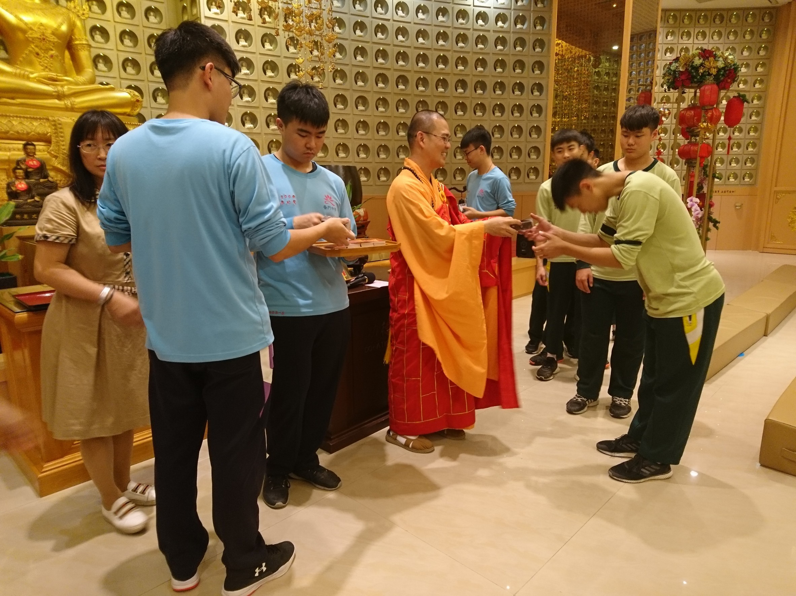

法會結束後由慧清法師贈送學生結緣品